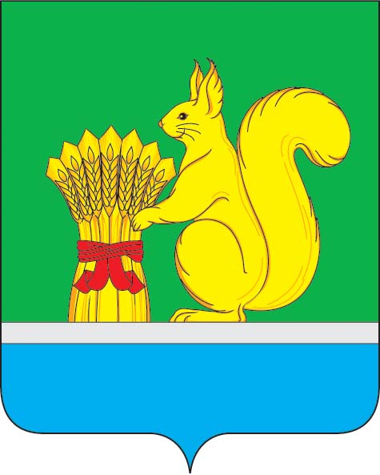
АДМИНИСТРАЦИЯ УРЖУМСКОГО МУНИЦИПАЛЬНОГО РАЙОНА
ПОСТАНОВЛЕНИЕ
19.08.2024 № 693
г. Уржум, Кировской области
О внесении изменений в постановление администрации Уржумского муниципального района от 28.04.2023 № 366
В соответствии с постановлением Правительства Кировской области от 05.07.2024 №298-П "О внесении изменений в постановление Правительства Кировской области от 13.02.2023 № 66-П "Об утверждении методики распределения и правил предоставления иных межбюджетных трансфертов из областного бюджета местным бюджетам на возмещение расходов по оказанию дополнительной меры социальной поддержки для отдельных категорий граждан, связанной с обеспечением и доставкой твердого топлива, на 2024 год», статьей 41 Устава Уржумского муниципального района администрация Уржумского муниципального района ПОСТАНОВЛЯЕТ:
1. Внести в постановление администрации Уржумского муниципального района от 28.04.2023 № 366 «Об утверждении Порядка предоставления дополнительной меры социальной поддержки для отдельных категорий граждан, связанной с обеспечением и доставкой твердого топлива на 2024 год» следующие изменения:
1.1. Порядок предоставления дополнительной меры социальной поддержки для отдельных категорий граждан, связанной с обеспечением и доставкой твердого топлива, дополнить пунктом 15 следующего содержания:
«15. При повторном обращении за получением дополнительной меры социальной поддержки, связанной с обеспечением и доставкой твердого топлива, гражданином представляются заявление по форме согласно приложению 1 к настоящему Порядку и копия паспорта гражданина Российской Федерации».

2. Настоящее постановление вступает в силу с дня его официального опубликования в информационном бюллетене органов местного самоуправления Уржумского района Кировской области.

Глава администрации Уржумского
муниципального района В.В. Байбородов

